Темы практических занятий
Проектирование информационных систем
Тема1. Создание спецификации функциональных требований к ИС. Моделирование организационной структуры предприятия.
http://www.intuit.ru/department/se/devis/
Литература
- Афонин, В. В. Моделирование систем: Учебно-практическое пособие./ Афонин В. В., Федосин С. А.- М.: Интернет-Ун-т Информ. Технологий: БИНОМ, 2010.- 231 с.: ил
- Шелухин, О.И. Моделирование информационных систем. Учебное пособие. М: Горячая линия – Телеком, 2012 – 536 с.
- Мишенин, А.И. Теория экономических информационных систем. Учебник. М: Финансы и статистика, 2013 – 240 с.
- Конюх, В.Л. Проектирование автоматизированных систем производства. Учебное пособие. М: Высшая школа, Абрис, 2012 – 310 с.

Тема2. Каноническое проектирование. Стадии и этапы процесса проектирования ИС

Цель работы: Познакомиться с элементами канонического проектирования, разработать техническое задание для проектируемой информационной системы.

Ход работы:

1. В качестве предметной области выбрала тему «Отдел кадров. Учет персонала».

2. Этап разработки раздела «Общие сведения»:
- Полное наименование ИС: «Отдел кадров. Учет персонала».
- Шифр темы: 00001.
- Предприятие-разработчик системы: Лаборатория баз данных “БД”, ул. 50 лет Октября, 86, тел. 32-12-02.
- Предприятие-заказчик системы: ООО «ЛюксАвто».
- Система создается на основании технического задания (ТЗ). ТЗ на АС является основным документом, определяющим требования и порядок создания автоматизированной системы, в соответствии с которым проводится разработка АС и ее приемка при вводе в действие. Кроме того, при создании системы используются ГОСТ 34.602-89 “Техническое задание на создание автоматизированной системы”.
- Плановый срок начала работ: 01.04.2010.
- Плановый срок окончания работ: 31.05.2010.
- Автоматизируемая система создается на коммерческой основе.
- Порядок оформления и предъявления заказчику результатов работы по созданию системы определяется после получения начальной версии продукта, в которой должны быть реализованы все основные функции, определенные в ТЗ и утвержденные заказчиком.

3. Этап разработки раздела «Назначение и цели создания системы»:
- Вид автоматизируемой деятельности: учет персонала в отделе кадров.
- Перечень автоматизируемых процессов: учет сведений о сотрудниках, формирование и ведение личных карточек сотрудников, формирование приказов и отчетов.
- Наименование и значение показателей, которые будут достигнуты в результате внедрения БД: уменьшение затрат рабочего времени на ввод, редактирование и поиск данных о сотрудниках предприятия, формирование личных карточек, приказов и отчетов, уменьшение бумажного документооборота.
4. Этап разработки раздела «Характеристики объекта автоматизации»
Краткие сведения о предприятии.
Отдел кадров, деятельность которого планируется автоматизировать, занимается учетом сотрудников фирмы «ЛюксАвто». Важнейшим звеном в данной деятельности являются специалисты по работе с персоналом. В зависимости от того, насколько автоматизирована их работа, можно судить об эффективности работы отдела кадров и всего предприятия в целом. Каждый день отдел кадров осуществляет операции по работе с персоналом.
Сотрудник лично заполняет данные о себе. После этого специалист по работе с персоналом принимает эти данные и вносит их в базу данных. Непосредственно из базы данных берутся необходимые данные для заполнения личной карточки сотрудника, формирования приказов и отчетов.
Организационная структура.
Организационная структура предприятия показана на рисунке 1.
Директор
Финансовый директор
Главный
бухгалтер
Директор по персоналу
Технический директор
Бухгалтерия
Финансовый отдел
Производственный отдел
Отдел кадров
Рис.1. Организационная структура предприятия
Организационная структура отдела кадров показана на рисунке 1.
Директор по персоналу
Специалист по работе с персоналом

Специалист по работе с персоналом
Специалист по работе с персоналом

Рис.2. Организационная структура отдела кадров
Описание автоматизируемых процессов, информационные потоки автоматизируемых процессов.
Сведения о сотрудниках собираются специалистом по работе с персоналом. Вся информация хранится и обрабатывается специалистом по работе с персоналом. Некоторая информация для ведения отчетности хранится в бумажной форме.
Схема информационных потоков процесса показана на рисунке 3.
отчеты о численности рабочих, о количестве отработанного времени, о квалификации сотрудников
отчеты о проделанной работе, текучести кадров, трудовой дисциплине
личные данные, заявления
Приказ о зачислении
резюме
Специалист по работе с персоналом
Соискатель
Сотрудник
справки с места
работы
Бухгалтер
Директор по персоналу
контроль за выполнением работы
Архив
Рис.3. Схема информационных потоков процесса “Учет персонала”
В целом, до начала разработки данной системы вся отчетность велась путем составления личных карточек на бумажных носителях, из которых при необходимости выбирались те или иные сведения. Таким образом, видно, насколько рационально использовать базу данных и приложение по работе с ней. Во-первых, сокращается объем бумажного документооборота и время на роботу с информацией о сотрудниках, данные о любом сотруднике можно получить путем запросов, кроме того, заметно сократится время на формирование отчетов для руководства и бухгалтерии.
Теперь запишем всю информацию в систематизированной форме. Далее, при создании базы данных, эту информацию можно будет разделить на конкретные таблицы.
- Сотрудники.
- Адрес.
- Образование.
- Подразделение.
- Приказ о зачислении.
- Штатное расписание.
- Должность.
- Карточка учета.
5. Этап разработки раздела «Требования к ИС»
Требования к системе в целом
ИС должна соответствовать требованиям технического задания на ее создание и развитие, а также требованиям нормативно-технических документов, действующих в ведомстве заказчика ИС.
Ввод в действие ИС должен приводить к полезным технико-экономическим, социальным результатам:
- уменьшению времени по учету данных о сотрудниках;
- уменьшение времени на формирование отчетов, приказов и справок.
Технические средства ИС должны быть установлены так, чтобы обеспечивались их безопасная эксплуатация и техническое обслуживание.
Требования безопасности устанавливаются в инструкциях по эксплуатации технических средств.
Требования к функциям (задачам), выполняемым системой
Данная информационная система разрабатывается с расчетом на нескольких пользователей – специалистов по работе с персоналом. При работе с системой специалист по работе с персоналом должен решать следующие задачи:
- Получать доступ к данным таблиц, в которых должна содержаться вся необходимая информация.
- Просматривать данные таблиц, при необходимости редактировать их.
- Создавать на основе исходных данных личные карточки сотрудников, отчеты, приказы и справки. При этом в основном используется выборка из таблиц.
Таким образом, разрабатываемая система должна обеспечивать решение вышеперечисленных задач.
В готовом виде она должна быть максимально простой и удобной: все операции должны выполняться с помощью элементарных действий пользователя. Здесь необходима распечатка исходных таблиц и отчетов, источниками которых являются ранее составленные запросы. Все отчеты должны оформляться в едином стиле.
Требования к информационному обеспечению ИС
Информационное обеспечение ИС должно включать:
- данные о сотрудниках;
- приказы о зачислении;
- штатное расписание;
- личные карточки.
Требования к программному обеспечению ИС
Для функционирования базы данных подходят операционные системы Windows XP, Vista. Диалоговый режим требует объектно-ориентированную систему программирования - Borland Delphi , а СУБД – Access.
Требования к техническому обеспечению АС
Минимальные требования к техническому обеспечению АС следующие:
- Pentium IV;
- ОЗУ 512 Мбайт;
- 10 Мбайт дисковой памяти;
- принтер формата А4.
6. Этап разработки раздела «Стадии и этапы разработки»
Стадии разработки
Разработка должна быть проведена в три стадии:
- разработка технического задания;
- рабочее проектирование;
- внедрение.
7. Этапы разработки
На стадии разработки технического задания должен быть выполнен этап разработки, согласования и утверждения настоящего технического задания.
На стадии рабочего проектирования должны быть выполнены перечисленные ниже этапы работ:
- разработка модели автоматизируемых процессов и функциональной модели ИС;
- разработки логической и физической моделей данных;
- разработка программы;
- разработка программной документации;
- испытания программы.
На этапе подготовки и передачи программы должна быть выполнена работа по подготовке и передаче программы и программной документации в эксплуатацию на объектах заказчика.
Приемо-сдаточные испытания должны проводиться на объекте заказчика в оговоренные сроки. Приемо-сдаточные испытания программы должны проводиться согласно разработанной исполнителем и согласованной заказчиком программы и методик испытаний. Ход проведения приемо-сдаточных испытаний заказчик и исполнитель документируют в протоколе проведения испытаний. На основании протокола проведения испытаний исполнитель совместно с заказчиком подписывает акт приемки-сдачи программы в эксплуатацию.
Литература
- Афонин, В. В. Моделирование систем: Учебно-практическое пособие./ Афонин В. В., Федосин С. А.- М.: Интернет-Ун-т Информ. Технологий: БИНОМ, 2010.- 231 с.: ил
- Шелухин, О.И. Моделирование информационных систем. Учебное пособие. М: Горячая линия – Телеком, 2012 – 536 с.
- Мишенин, А.И. Теория экономических информационных систем. Учебник. М: Финансы и статистика, 2013 – 240 с.
- Конюх, В.Л. Проектирование автоматизированных систем производства. Учебное пособие. М: Высшая школа, Абрис, 2012 – 310 с.

Тема3. Построение диаграммы потоков данных предприятия.
http://www.intuit.ru/department/se/devis/
Литература
- Афонин, В. В. Моделирование систем: Учебно-практическое пособие./ Афонин В. В., Федосин С. А.- М.: Интернет-Ун-т Информ. Технологий: БИНОМ, 2010.- 231 с.: ил
- Шелухин, О.И. Моделирование информационных систем. Учебное пособие. М: Горячая линия – Телеком, 2012 – 536 с.
- Мишенин, А.И. Теория экономических информационных систем. Учебник. М: Финансы и статистика, 2013 – 240 с.
- Конюх, В.Л. Проектирование автоматизированных систем производства. Учебное пособие. М: Высшая школа, Абрис, 2012 – 310 с.
- Гвоздев, Т.В. Проектирование информационных систем : Учебное пособие / Т.В. Гвоздева, Б.А. Баллод.-РнД: Феникс, 2009.-508 с.:ил.-(Высшее образование).

Тема4. Построение фрагмента функциональной модели организации в CASE-средстве Bpwin. Создание логической и физической модели данных в Bpwin.

Цель работы: изучить основные элементы модели данных, приобрести практические навыки ее разработки.
Задание: Создать в среде ERwin логическую модель (на русском языке) ИС в соответствии со следующими требованиями: стандарт IDEF1X, не менее 4-х таблиц, проверка на нормализацию, и соответствующую ей физическую модель на английском языке.

Ход работы:
Этап разработки логической модели данных

В соответствии с выбранной предметной областью – «Отдел кадров. Учет персонала» - в среде Erwin построила логическую модель данных (Рис.1):

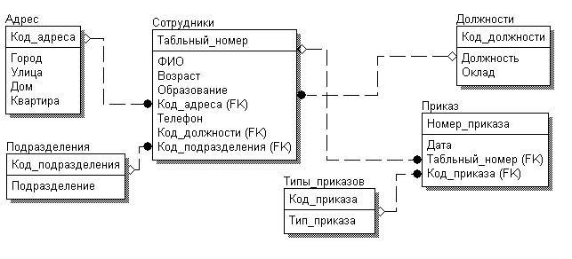

Рис.1. Логическая модель данных
Модель содержит 5 таблиц, связанных связями «один ко многим». Все таблицы нормализованы, т.е. приведены к 3 НФ: таблица не имеет транзитивных зависимостей между не ключевыми полями, т.е. значение любого поля, не входящего в первичный ключ не зависит от значения другого поля, не входящего в первичный ключ.
Таблица “Сотрудники” содержит поля: “Табельный номер” (ключевое поле), “ФИО”, “Возраст”, “Образование”, “Телефон”, “Код адреса”, “Код приказа”.
Таблица “Адрес” содержит поля: “Код адреса” (ключевое поле), “Город”, “Улица”, “Дом”, “Квартира”.
Таблица “Приказ о зачислении” содержит поля: “Код приказа” (ключевое поле), “Дата”, “Оклад”, “Код должности”, “Код подразделения”.
Таблица “Должности” содержит поля: “Код должности” (ключевое поле), “Должность”, “Оклад”, “Подразделение”.
Этап разработки физической модели данных

В среде Erwin построила физическую модель данных (Рис.2):
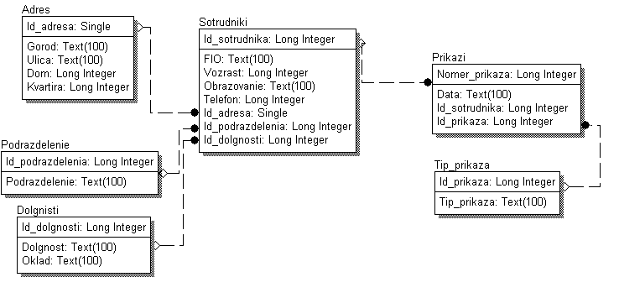

Рис.2. Физическая модель данных
При создании физической модели, выбрала Access в качестве нужного типа СУБД. Выбор СУБД показан на рисунке 3 - Database – Choose Database.
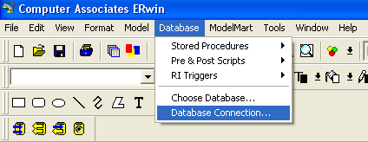
Рис.3. Выбор СУБД
Вывод: Изучены основные элементы модели данных, приобретены практические навыки ее разработки.
http://www.intuit.ru/department/se/devis/
Литература
- Афонин, В. В. Моделирование систем: Учебно-практическое пособие./ Афонин В. В., Федосин С. А.- М.: Интернет-Ун-т Информ. Технологий: БИНОМ, 2010.- 231 с.: ил
- Шелухин, О.И. Моделирование информационных систем. Учебное пособие. М: Горячая линия – Телеком, 2012 – 536 с.
- Мишенин, А.И. Теория экономических информационных систем. Учебник. М: Финансы и статистика, 2013 – 240 с.
- Конюх, В.Л. Проектирование автоматизированных систем производства. Учебное пособие. М: Высшая школа, Абрис, 2012 – 310 с.
- Гвоздев, Т.В. Проектирование информационных систем : Учебное пособие / Т.В. Гвоздева, Б.А. Баллод.-РнД: Феникс, 2009.-508 с.:ил.-(Высшее образование).
- Грекул, В.И. Проектирование информационных систем : Учебное пособие / В.И. Грекул, Г.Н. Денищенко, Н.Л. Коровкина.-2-е изд., испр.-М.: Интеренет-Университет Информационных Технологий.
- Вендров, А.М. CASE –технологии. Современные методы и средства проектирования информационных систем. М.: Финансы и статистика, 1998.,176 с.
- Маклаков, С.В. BPwin и ERwin . CASE -средства разработки информационных систем. М.: ДИАЛОГ-МИФИ, 1999. -256 с.
- Карпович, Е.Е., Федоров Н.В. Автоматизированное проектирование информационных систем на рснове современных CASE-технологий. Часть 1. МГГУ, 2007 - 157c.
- Карпович, Е.Е., Федоров Н.В. Автоматизированное проектирование информационных систем на рснове современных CASE-технологий. Часть 2. МГГУ, 2007 - 143c.

Тема5. Построение фрагмента логической и физической моделей базы данных в CASE-средстве Erwin.
http://www.intuit.ru/department/se/devis/
Необходимо создать информационную модель предметной области «Отдел кадров».
Основные таблицы модели:
- работники (ФИО, дата рождения);
- должности (наименование, оклад, отдел);
- отделы (наименование, в какое подразделение входит);
Основные правила:
- отдел может входить в другой отдел;
- уровень вложенности отделов в общем случае неограниченный;
- в разных отделах могут быть одинаковые должности;
- для одной должности в разных отделах может быть разный оклад.
Создадим три таблицы «Работники», «Отдел», «Должности». Зададим им имена и поля. Названия и тип полей вводятся через редактор свойств Attributes (рисунок 1).
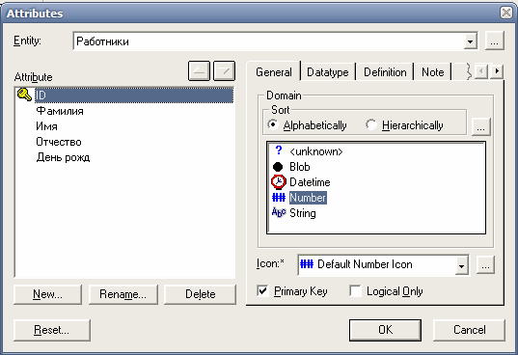
Рисунок 1 – Ввод полей таблицы
Для задания ключевых полей выберем переключатель Primary key (рисунок 1), для задания полей обязательных для ввода – Required (рисунок 2). Полученные таблицы показаны на рисунке 3.
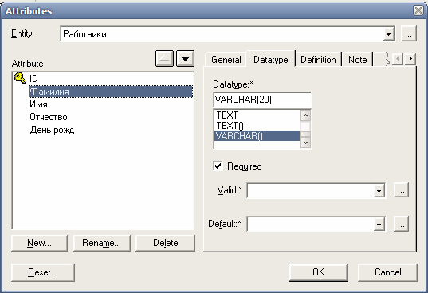
Рисунок 2 – Указание поля, обязательного для ввода

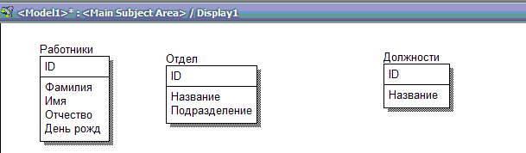
Рисунок 3 – Созданные таблицы
Согласно правилам модели отдел может входить в другой отдел и уровень вложенности отделов в общем случае неограниченный. Создадим соответствующую связь с помощью кнопки на панели инструментов Non-identifying relationship, щелкнув дважды на таблице «Отдел». Дважды щелкнув на появившейся связи, перейдем в редактор ее свойств (рисунок 4). Дадим имя связи – «включает в себя». Поскольку уровень вложенности строго не задан, установим параметры – «zero, one or more».
Настроим мигрирующее поле, как показано на рисунке 5.

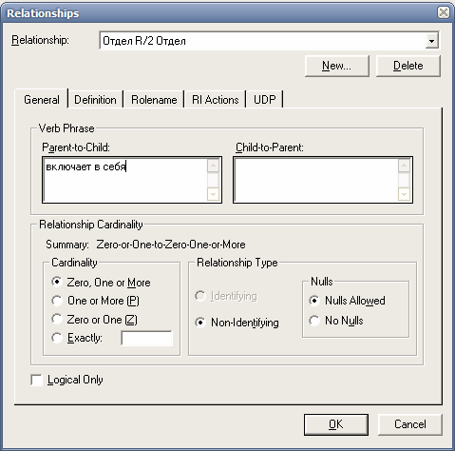
Рисунок 4 – Параметры связи

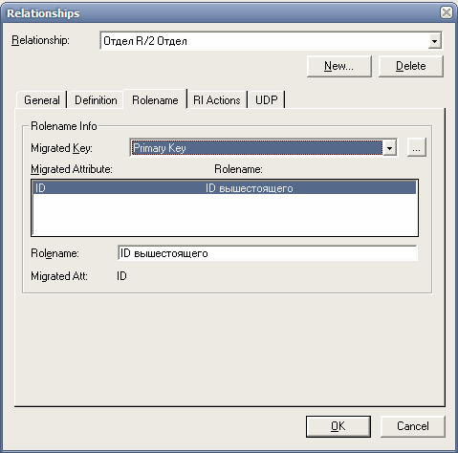
Рисунок 5 – Мигрирующее поле
Далее укажем как будет вести себя родительская таблица при изменении связанных записей в дочерней, и наоборот (рисунок 6). В дочерней таблице можно удалять записи, вставлять записи с полем «ID_вышестоящего» отличного от значений поля родительской таблицы нельзя, нельзя также изменять это поле на значение, отсутствующее в таблице-родителе.
Если в родительской таблице удалить запись, то связанные записи дочерней таблицы должны быть удалены. При изменении записи, связанные подчиненные записи должны поменять значение индекса. Созданная связь показана на рисунке 7.
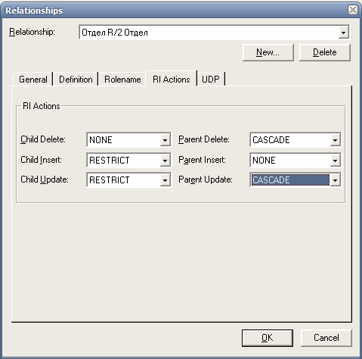
Рисунок 6 – Правила изменения связанных таблиц

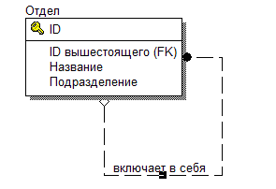
Рисунок 7 – Правило «Отдел может входить в другой отдел»
Создадим связь между таблицами «Отдел» и «Работники» (рисунок 8). В отделе есть хотя бы один сотрудник, поэтому укажем размерность «one or more» (рисунок 9).
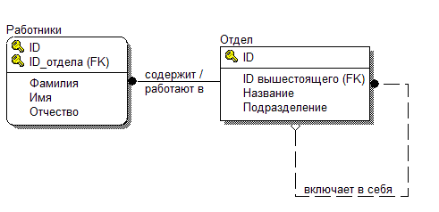
Рисунок 8 – Связь между таблицами «Работники» и «Отдел»
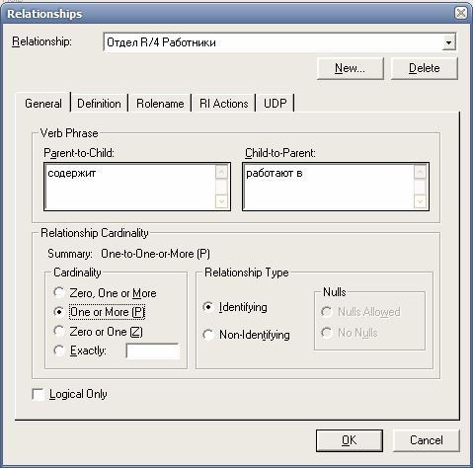
Рисунок 9 – Настройка связи
Учитывая правило «в разных отделах может быть одинаковая должность», создаем таблицу-связку между отделами и должностями (связь многие ко многим). Поскольку существует еще одно правило – «для одной должности в разных отделах может быть разный оклад», то добавим в таблицу-связку поле «оклад» (рисунок 10).
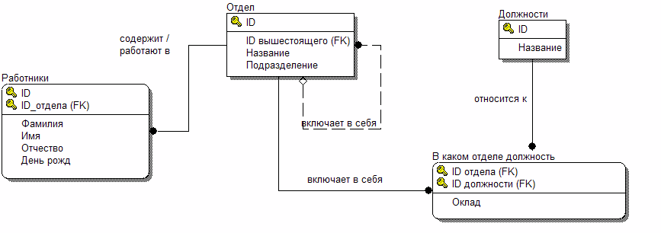
Рисунок 10 – Связь «многие ко многим»
Перейдем к физической модели (рисунок 11). После перехода переименуем таблицы и связи, все поля, являющиеся внешними ключами (рисунок 12).
Настроим первичные ключи таблиц на автоувеличение (рисунок 13).
Настроим поля на необходимую длину (рисунок 14).
Теперь все необходимые настройки выполнены, модель построена.
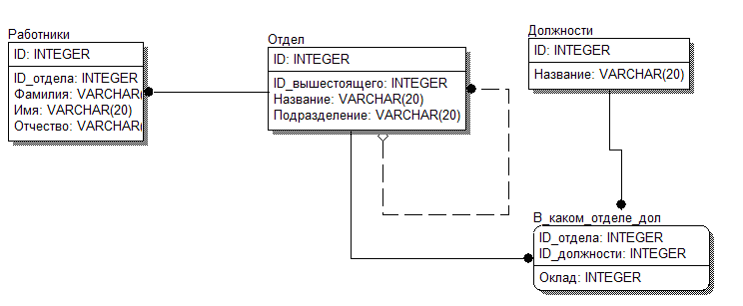
Рисунок 11 – Физическая модель
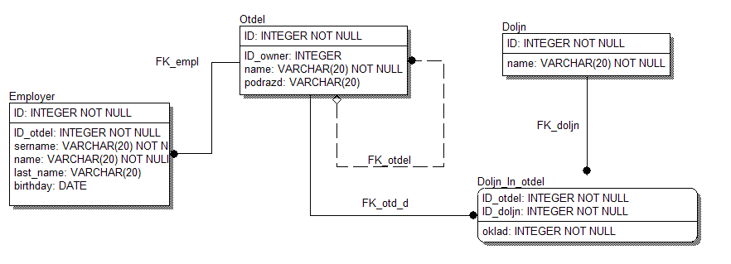
Рисунок 12 – Изменение физической модели
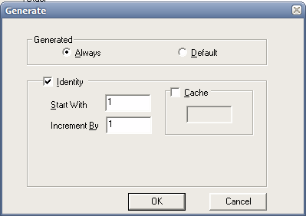
Рисунок 13 – Автоувеличение поля
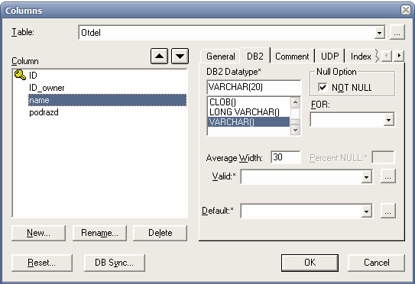
Рисунок 14 – Настройка длины поля
Вывод. В результате выполнения лабораторной работы был рассмотрен принцип построения модели предметной области в ERWIN. На примере области «Отдел кадров» построена логическая и физическая модель. Заданы связи между таблицами, свойства связей, свойства полей, ограничения на значения полей.
Литература
- Афонин, В. В. Моделирование систем: Учебно-практическое пособие./ Афонин В. В., Федосин С. А.- М.: Интернет-Ун-т Информ. Технологий: БИНОМ, 2010.- 231 с.: ил
- Шелухин, О.И. Моделирование информационных систем. Учебное пособие. М: Горячая линия – Телеком, 2012 – 536 с.
- Мишенин, А.И. Теория экономических информационных систем. Учебник. М: Финансы и статистика, 2013 – 240 с.
- Конюх, В.Л. Проектирование автоматизированных систем производства. Учебное пособие. М: Высшая школа, Абрис, 2012 – 310 с.
- Гвоздев, Т.В. Проектирование информационных систем : Учебное пособие / Т.В. Гвоздева, Б.А. Баллод.-РнД: Феникс, 2009.-508 с.:ил.-(Высшее образование).
- Грекул, В.И. Проектирование информационных систем : Учебное пособие / В.И. Грекул, Г.Н. Денищенко, Н.Л. Коровкина.-2-е изд., испр.-М.: Интеренет-Университет Информационных Технологий.
- Вендров, А.М. CASE –технологии. Современные методы и средства проектирования информационных систем. М.: Финансы и статистика, 1998.,176 с.
- Маклаков, С.В. BPwin и ERwin . CASE -средства разработки информационных систем. М.: ДИАЛОГ-МИФИ, 1999. -256 с.
- Карпович, Е.Е., Федоров Н.В. Автоматизированное проектирование информационных систем на рснове современных CASE-технологий. Часть 1. МГГУ, 2007 - 157c.
- Карпович, Е.Е., Федоров Н.В. Автоматизированное проектирование информационных систем на рснове современных CASE-технологий. Часть 2. МГГУ, 2007 - 143c.

Тема6. Построение фрагмента модели бизнес-процессов в CASE-средстве Bpm, фрагмента логической модели данных поддержки бизнес-процессов в CASE-средстве Erx, фрагмента реляционной модели данных поддержки бизнес-процессов в CASE-средстве Rdm, входящих в состав CASE-системы SILVERRUN.
http://www.intuit.ru/department/se/devis/
Литература
- Афонин, В. В. Моделирование систем: Учебно-практическое пособие./ Афонин В. В., Федосин С. А.- М.: Интернет-Ун-т Информ. Технологий: БИНОМ, 2010.- 231 с.: ил
- Шелухин, О.И. Моделирование информационных систем. Учебное пособие. М: Горячая линия – Телеком, 2012 – 536 с.
- Гвоздев, Т.В. Проектирование информационных систем : Учебное пособие / Т.В. Гвоздева, Б.А. Баллод.-РнД: Феникс, 2009.-508 с.:ил.-(Высшее образование).
- Вендров, А.М. CASE –технологии. Современные методы и средства проектирования информационных систем. М.: Финансы и статистика, 1998.,176 с.
- Маклаков, С.В. BPwin и ERwin . CASE -средства разработки информационных систем. М.: ДИАЛОГ-МИФИ, 1999. -256 с.
- Карпович, Е.Е., Федоров Н.В. Автоматизированное проектирование информационных систем на рснове современных CASE-технологий. Часть 1. МГГУ, 2007 - 157c.
- Карпович, Е.Е., Федоров Н.В. Автоматизированное проектирование информационных систем на рснове современных CASE-технологий. Часть 2. МГГУ, 2007 - 143c.

Тема7. Построение модели бизнес-процессов, подлежащих автоматизации, с использованием диаграммы деятельности (activity diagram), моделирование поведения объектов в проблемной области с использованием диаграммы состояний (statechart diagram), моделирование организационной структуры вплоть до выделения субъектов и объектов, участвующих в выделенных бизнес-процессах, и их функций с использованием диаграммы прецедентов (use case diagram) с помощью CASE-средства Rational Rose Enterprise Edition.
http://www.intuit.ru/department/se/devis/
Литература
- Афонин, В. В. Моделирование систем: Учебно-практическое пособие./ Афонин В. В., Федосин С. А.- М.: Интернет-Ун-т Информ. Технологий: БИНОМ, 2010.- 231 с.: ил
- Шелухин, О.И. Моделирование информационных систем. Учебное пособие. М: Горячая линия – Телеком, 2012 – 536 с.
- Гвоздев, Т.В. Проектирование информационных систем : Учебное пособие / Т.В. Гвоздева, Б.А. Баллод.-РнД: Феникс, 2009.-508 с.:ил.-(Высшее образование).
- Вендров, А.М. CASE –технологии. Современные методы и средства проектирования информационных систем. М.: Финансы и статистика, 1998.,176 с.
- Маклаков, С.В. BPwin и ERwin . CASE -средства разработки информационных систем. М.: ДИАЛОГ-МИФИ, 1999. -256 с.
- Карпович, Е.Е., Федоров Н.В. Автоматизированное проектирование информационных систем на рснове современных CASE-технологий. Часть 1. МГГУ, 2007 - 157c.
- Карпович, Е.Е., Федоров Н.В. Автоматизированное проектирование информационных систем на рснове современных CASE-технологий. Часть 2. МГГУ, 2007 - 143c.

Тема8. ERwin. Прямое и обратное проектирование
http://www.intuit.ru/department/se/devis/

Цель работы: овладеть навыками прямого и обратного проектирования в среде ERwin для «файл-серверных» и «клиент-серверных» СУБД.
Задание: Реализовать прямое проектирование в архитектуре «файл-сервер». Изменить структуру БД и осуществить обратное проектирование. Реализовать прямое проектирование в архитектуре «клиент-сервер», сгенерировать SQL – код создания базы данных на основе физической модели данных.

Ход работы:
Этап прямого проектирования в архитектуре «файл-сервер».
Рассмотрим исходные логические и физические модели данных (Рис.1, Рис.2).
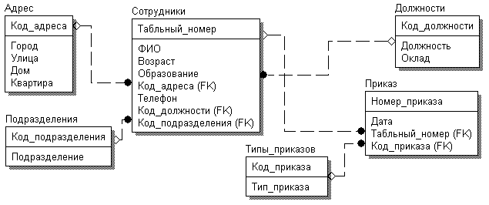
Рис.1. Логическая модель проектируемой ИС
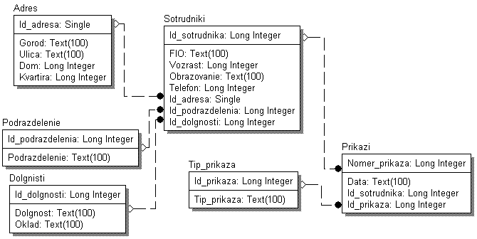
Рис.2. Физическая модель проектируемой ИС
Открываем физическую модель ИС и выбираем Access в качестве нужного типа СУБД, после чего типы данных в физической модели изменятся, так как по умолчанию она может быть настроена на другую СУБД.
Создаем пустую базу данных в Access и подключаемся к ней (Рис.3, Рис.4).
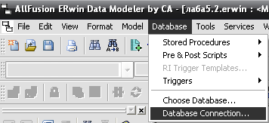
Рис.3. Подключение к СУБД Access
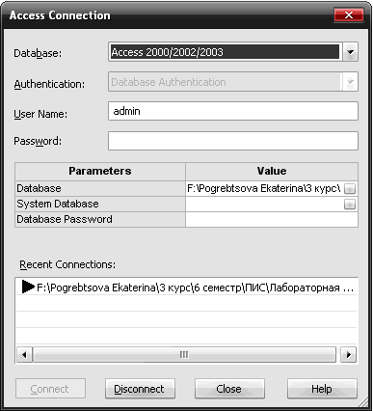
Рис.4. Выбор БД Access
Далее в меню выбираем Tools/ Forward Engineer/Shema Generation.
В открывшемся окне на вкладке Options в пункте Index поставили галочки напротив пунктов Primary Key и Foreign Key, отвечающих за генерацию первичных и внешних ключей (Рис.5).
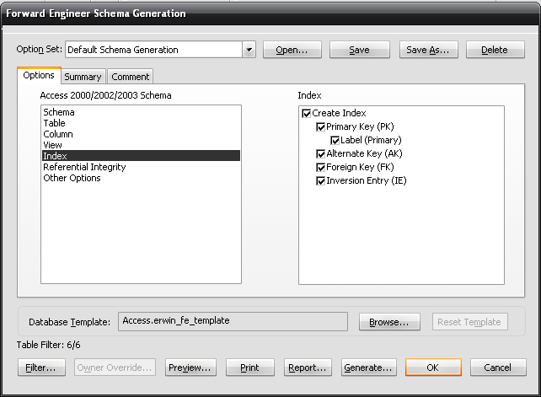
Рис.5. Установки по генерации схемы для базы данных Access
После завершения операции по переносу физической модели в Access заходим в полученную базу данных и проверяем результат (Рис.6).
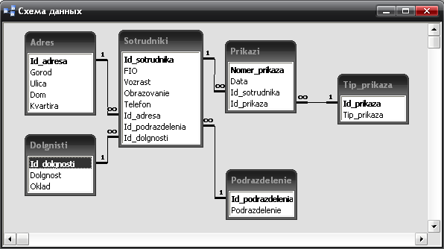
Рис.6. Схема данных в Access
Этап обратного проектирования.
В базе данных Access в таблице Адрес добавили поле e-mail и сохранили изменения. Далее зашли в Erwin и в меню выбрали Tools/ Reverse Engineer. В открывшемся окне выбрали тип новой модели - физическая, и СУБД из которой будем импортироваться физическая модель – Access (Рис.7).
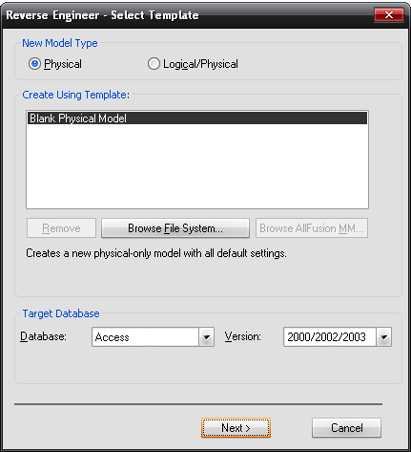
Рис.7. Установки обратного проектирования
Далее настраиваем параметры проектирования (Рис.8).
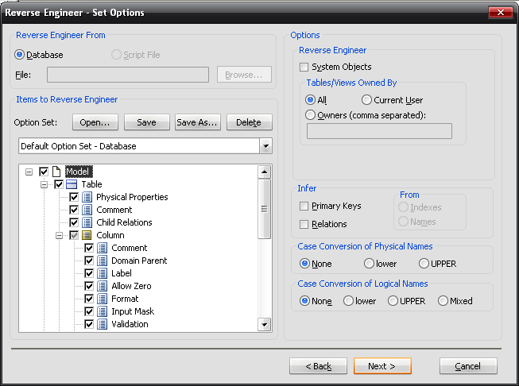
Рис.8. Установки по генерированию схемы для Erwin.
Подключение к Access аналогично режиму прямого проектирования.
Получаем физическую модель (Рис.9).
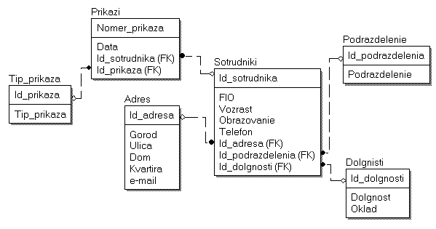
Рис.9. Физическая модель, полученная из БД Access
Этап проектирования БД для архитектуры “клиент-сервер”.
В среде Erwin открыли физическую модель ИС, изменили тип СУБД на Microsoft SQL Server, в меню выбрали Tools/ Forward Engineer/Shema Generation.
В открывшемся окне на вкладке Options в пункте Index поставили галочки напротив пунктов Primary Key и Foreign Key, отвечающих за генерацию первичных и внешних ключей. Нажали кнопку Preview (Рис.10).
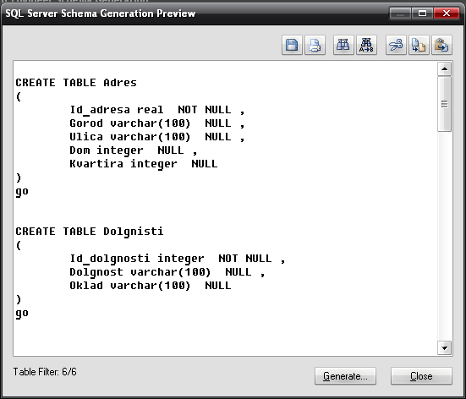
Рис.10. Генерация SQL-кода для MS SQL
Вывод: В процессе выполнения лабораторной работы приобретены навыки прямого и обратного проектирования в среде Erwin для «файл-серверных», «клиент-серверных» СУБД.
Литература
- Афонин, В. В. Моделирование систем: Учебно-практическое пособие./ Афонин В. В., Федосин С. А.- М.: Интернет-Ун-т Информ. Технологий: БИНОМ, 2010.- 231 с.: ил
- Шелухин, О.И. Моделирование информационных систем. Учебное пособие. М: Горячая линия – Телеком, 2012 – 536 с.
- Гвоздев, Т.В. Проектирование информационных систем : Учебное пособие / Т.В. Гвоздева, Б.А. Баллод.-РнД: Феникс, 2009.-508 с.:ил.-(Высшее образование).
- Вендров, А.М. CASE –технологии. Современные методы и средства проектирования информационных систем. М.: Финансы и статистика, 1998.,176 с.
- Маклаков, С.В. BPwin и ERwin . CASE -средства разработки информационных систем. М.: ДИАЛОГ-МИФИ, 1999. -256 с.
- Карпович, Е.Е., Федоров Н.В. Автоматизированное проектирование информационных систем на рснове современных CASE-технологий. Часть 1. МГГУ, 2007 - 157c.
- Карпович, Е.Е., Федоров Н.В. Автоматизированное проектирование информационных систем на рснове современных CASE-технологий. Часть 2. МГГУ, 2007 - 143c.

Тема9. Соответствие логической модели ERwin и модели процессов BPwin

Цель работы: изучить на практических примерах соответствие между логической моделью Erwin и моделью процессов Bpwin и генерацию отчетов в Bpwin.
Задание: Экспортировать данные из ERwin в Bpwin, привязать в Bpwin полученные данные к одной из работ и к связанным с ней стрелкам и сгенерировать отчет в Bpwin, содержащий данные о привязанных сущностях и атрибутах. Дополнить в Bpwin словарь новой сущностью и связанными с ней атрибутами и экспортировать данные из словаря сущностей из Bpwin в Erwin, сгенерировать отчет по сущностям и атрибутам Bpwin. Заполнить данные, характеризующие модель Bpwin в целом и одну из диаграмм и сгенерировать отчеты, включающие эту информацию. Создать в одной из работ Bpwin пояснения к работе и относящимся к ней стрелкам и сгенерировать отчет, включающий эти пояснения.

Ход работы:
Этап экспорта данных из ERwin в Bpwin и связывания полученных данных с работами и стрелками.
Из модели данных командой экспорта создаем файл экспорта данных из ERwin. В процессе экспорта данных из Erwin создается сообщение о результатах экспорта (Рис.1). В реальной задаче следует создавать сущности и атрибуты на русском языке.
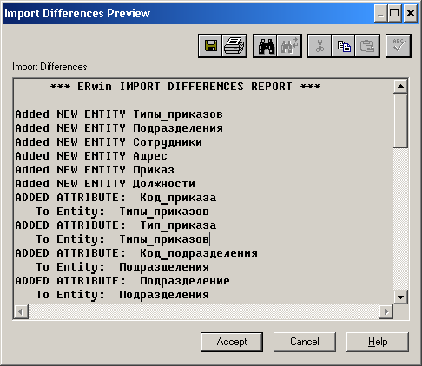
Рис.1. Экспортированные данные из ERwin в Bpwin
Далее импортируем данные в Bpwin и привязываем полученные данные к одной из работ и к связанным с ней стрелкам. Генерируем отчет DataUsage Report, содержащий данные о привязанных сущностях и атрибутах (Рис.2).
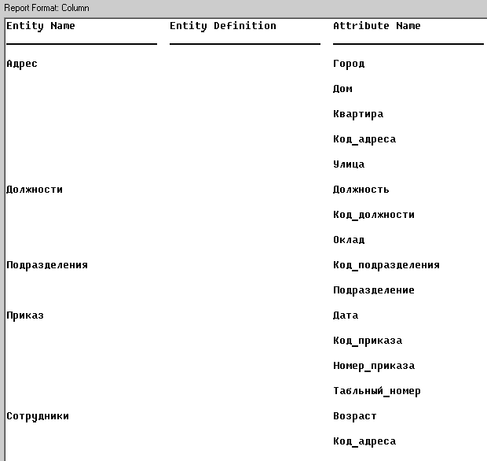
Рис.2. Отчет DataUsage Report
Этап дополнения словаря в Bpwin новой сущностью и атрибутами и экспорта данных из словаря сущностей из Bpwin в Erwin.
Новая импортированная в Erwin сущность не имеет первичного ключа и не связана с другими сущностями. Назначение атрибутов первичным ключом и связывание сущностей можно провести только средствами Erwin; другими словами, сущности и атрибуты, созданные в BPwin и затем импортированные в Erwin, можно рассматривать как заготовку для создания полноценной модели данных, а не как готовую модель.
Дополним словарь Bpwin новой сущностью и связанными с ней атрибутами. На рисунках 3 и 4 показан пример создания новых сущностей и атрибутов в словаре BPwin.
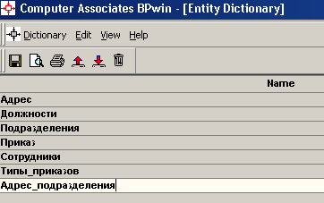
Рис.3. Добавление новой сущности
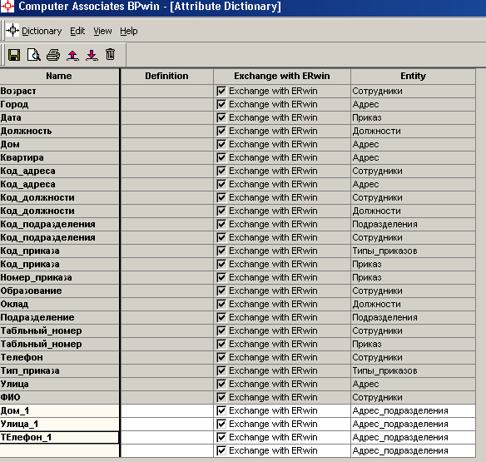
Рис.4. Связывание атрибутов с новой сущностью
Командой экспорта экспортируем данные из словаря сущностей из Bpwin в файл экспорта. При импорте данных в Erwin создается сообщение (Рис.5).
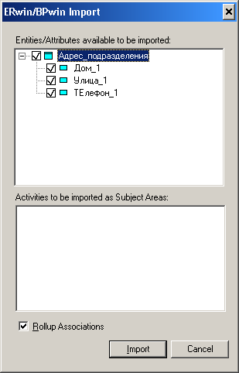
Рис.5. Импортирование данные из Bpwin в Erwin
Этап создания отчетов.
После заполнения данных, характеризующих модель Bpwin в целом (автор, цель и т.д.) и одну из диаграмм (описание диаграммы), генерируем отчеты Model Report (Рис.6) и Diagram Report (Рис.7).
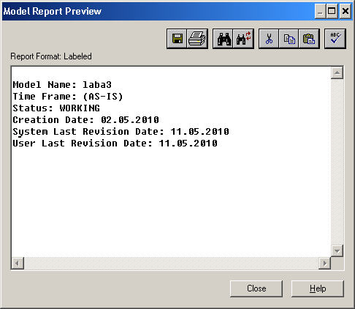
Рис.6. Отчет Model Report
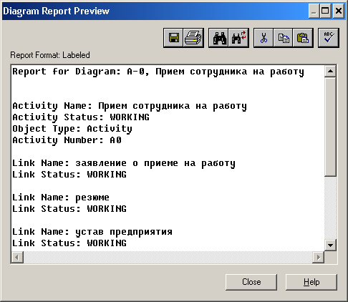
Рис.7. Отчет Diagram Report
Создаем в одной из работ Bpwin пояснения к работе и относящимся к ней стрелкам и генерируем отчет Diagram Object Report (Рис.8).
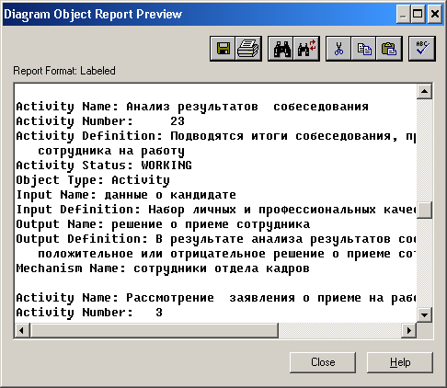
Рис.8. Отчет Diagram Object Report
Вывод: Изучено на практических примерах соответствие между логической моделью Erwin и моделью процессов Bpwin и технологию генерации отчетов в Bpwin.
Литература
- Афонин, В. В. Моделирование систем: Учебно-практическое пособие./ Афонин В. В., Федосин С. А.- М.: Интернет-Ун-т Информ. Технологий: БИНОМ, 2010.- 231 с.: ил
- Шелухин, О.И. Моделирование информационных систем. Учебное пособие. М: Горячая линия – Телеком, 2012 – 536 с.
- Гвоздев, Т.В. Проектирование информационных систем : Учебное пособие / Т.В. Гвоздева, Б.А. Баллод.-РнД: Феникс, 2009.-508 с.:ил.-(Высшее образование).
- Вендров, А.М. CASE –технологии. Современные методы и средства проектирования информационных систем. М.: Финансы и статистика, 1998.,176 с.
- Маклаков, С.В. BPwin и ERwin . CASE -средства разработки информационных систем. М.: ДИАЛОГ-МИФИ, 1999. -256 с.
- Карпович, Е.Е., Федоров Н.В. Автоматизированное проектирование информационных систем на рснове современных CASE-технологий. Часть 1. МГГУ, 2007 - 157c.
- Карпович, Е.Е., Федоров Н.В. Автоматизированное проектирование информационных систем на рснове современных CASE-технологий. Часть 2. МГГУ, 2007 - 143c.

Тема 10. Применение методологии DFD и IDEF3 для создания модели процессов

Цель работы: изучить основные элементы DFD – модели, приобретение навыков работы со стандартом IDEF3.
Задание: Создать в среде Bpwin функциональную модель ИС в соответствии со следующими требованиями: методология DFD, не менее 3-х уровней детализации, не менее 4-х диаграмм, одна из которых в IDEF3. Провести анализ соответствия модели автоматизируемых процессов и функциональной модели ИС и объяснить имеющиеся несоответствия.

Ход работы:
- Создала диаграмму потоков данных в DDF (Рис.1).
В соответствии с предметной областью «Отдел кадров. Учет приема сотрудников» в среде Bpwin была создана модель процессов, удовлетворяющая требованиям. Модель процессов, созданная в среде BpWin, автоматизирует учет приема сотрудников в отделе кадров. В контекстной диаграмме (пункт 1) входной информацией являются резюме соискателя и его документы. Выходная информация – это отчеты о численности рабочих, квалификации сотрудников, проделанной работе, текучести кадров, приказ о зачислении, личные карточки сотрудников и данные о соискателе.
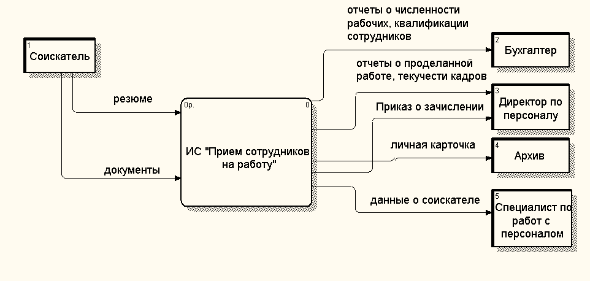
Рис.1. Диаграмма потоков
- Провела декомпозицию ИС «Прием сотрудников на работу» в DDF (Рис.2).

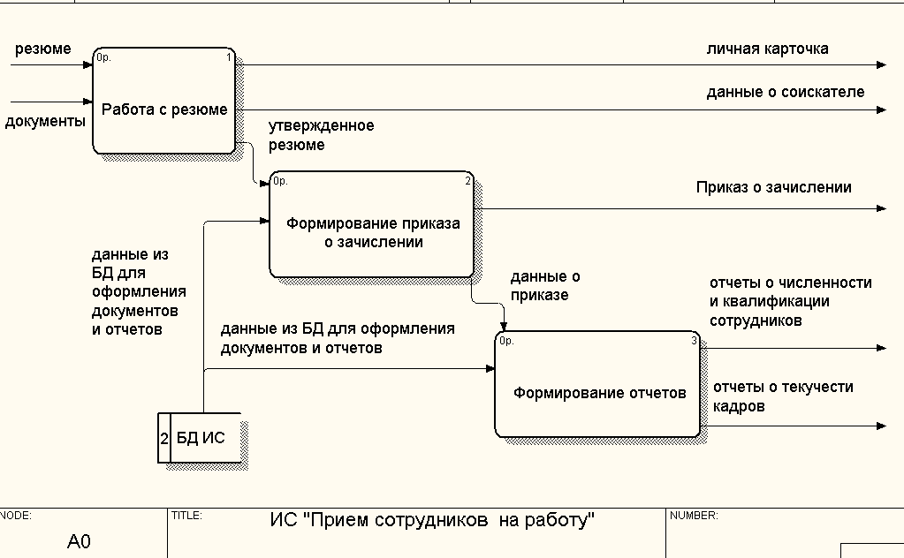
Рис.2. Декомпозиция ИС «Прием сотрудников на работу»
В данной диаграмме для формирования приказа о зачислении требуются следующие данные: ФИО сотрудника, должность, оклад, число зачисления.
Для формирования отчетов о численности и квалификации сотрудников необходимы данные о численном составе рабочих на предприятии, о занимаемой ими должности и квалификационном разряде.
Для составления отчета о текучести кадров необходимо иметь данные о рабочих, поступивших на работу за период и количестве рабочих покинувших данное место работы. В случае увольнения учитываются также данные о причине увольнения.
- Провела декомпозицию процесса «Формирование приказа о зачислении» в DDF (Рис.3).
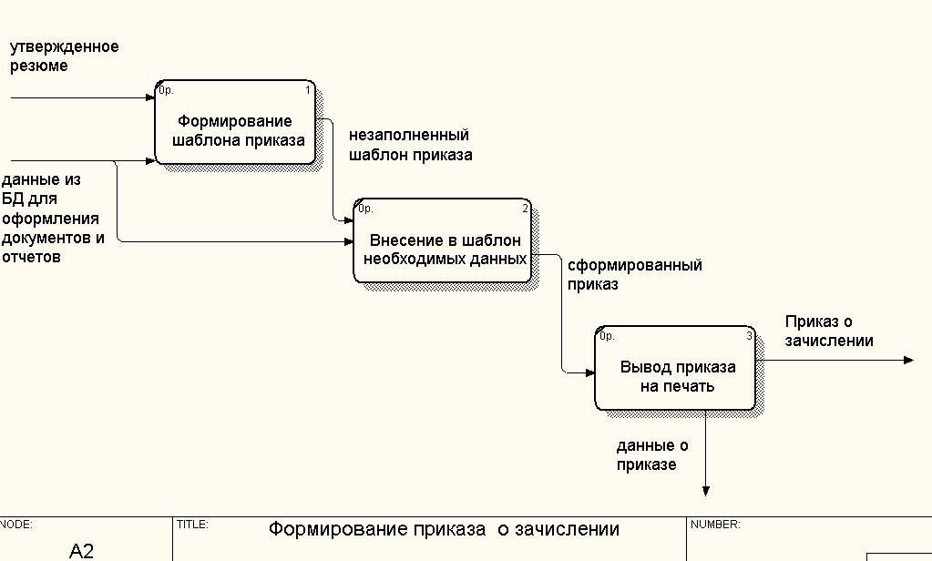
Рис.3. Декомпозиция процесса «Формирование приказа о зачислении»
В диаграмме функции “ Формирование приказа о зачислении ” (пункт 3) входной информацией являются утвержденные резюме и данные из БД для оформления документов и отчетов. Выходная информация – это приказ о зачислении и данные об этом приказе. Составляющими работами являются: формирование шаблона приказа, внесение в шаблон необходимых данных и вывод приказа на печать.
- Провела декомпозицию процесса «Формирование отчетов» в IDEF3 (Рис.4):
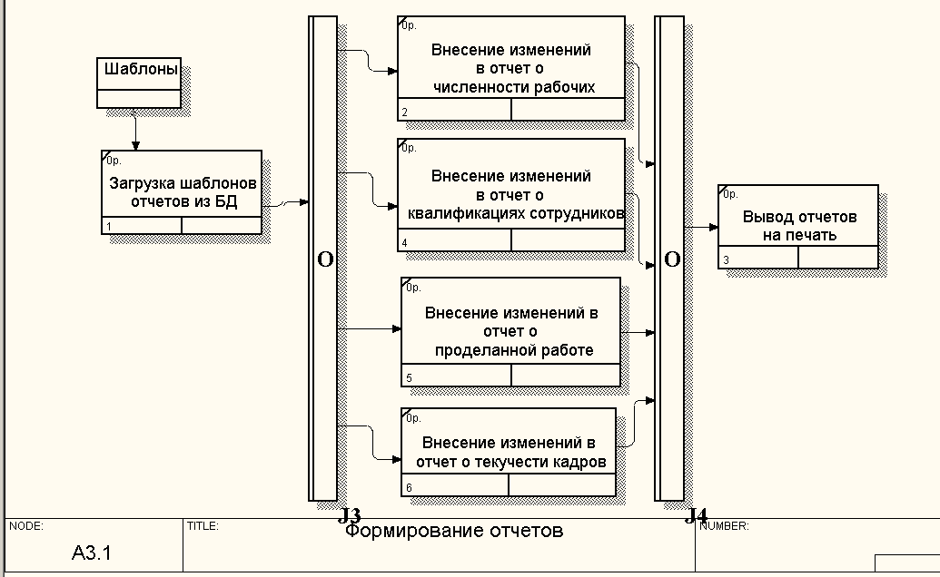
Рис.4. Декомпозиция процесса «Формирование отчетов»
Проведя анализ соответствия модели автоматизируемых процессов и функциональной модели информационной системы, можно сделать следующее заключение: существующие процессы – учет сотрудников, их личных данных, формирование приказов о зачислении и отчетов разного рода – полностью автоматизируются с учетом данной модели. Модель процессов IDEF0 соответствует модели DFD ИС.
Вывод: изучены основные элементы DFD – модели, приобретение навыков работы со стандартом IDEF3.
Литература
- Афонин, В. В. Моделирование систем: Учебно-практическое пособие./ Афонин В. В., Федосин С. А.- М.: Интернет-Ун-т Информ. Технологий: БИНОМ, 2010.- 231 с.: ил
- Шелухин, О.И. Моделирование информационных систем. Учебное пособие. М: Горячая линия – Телеком, 2012 – 536 с.
- Гвоздев, Т.В. Проектирование информационных систем : Учебное пособие / Т.В. Гвоздева, Б.А. Баллод.-РнД: Феникс, 2009.-508 с.:ил.-(Высшее образование).
- Вендров, А.М. CASE –технологии. Современные методы и средства проектирования информационных систем. М.: Финансы и статистика, 1998.,176 с.
- Маклаков, С.В. BPwin и ERwin . CASE -средства разработки информационных систем. М.: ДИАЛОГ-МИФИ, 1999. -256 с.
- Карпович, Е.Е., Федоров Н.В. Автоматизированное проектирование информационных систем на рснове современных CASE-технологий. Часть 1. МГГУ, 2007 - 157c.
- Карпович, Е.Е., Федоров Н.В. Автоматизированное проектирование информационных систем на рснове современных CASE-технологий. Часть 2. МГГУ, 2007 - 143c.

Тема 11. Применение методологии IDEFO для создания модели процессов. Проведение экспертизы и создание отчетов.

Цель работы: изучить основы создания IDEF0 – модели, создать в среде Bpwin модель процессов.

Ход работы:

1. В качестве предметной области выбрала тему «Отдел кадров. Учет персонала».

2. Создала контекстную диаграмму модели процесса «Прием сотрудника на работу» (Рис.1).
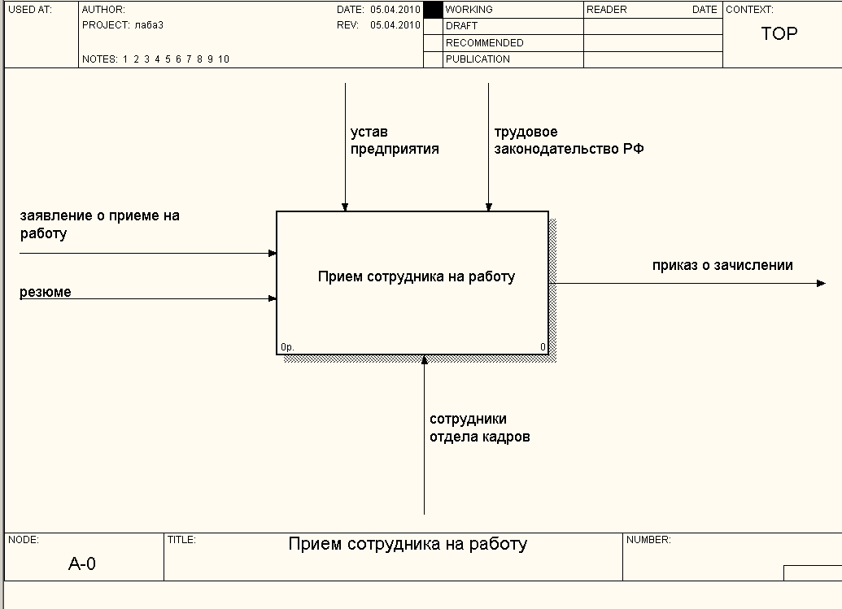
Рис.1. Контекстная диаграмма
«Прием сотрудника на работу»
В контекстной диаграмме входной информацией являются данные: заявление о приеме на работу, резюме. Выходная информация – приказ о зачислении. Механизмами являются сотрудники отдела кадров. Управляющие стрелки – устав предприятия, трудовое законодательство РФ.
3. Составила диаграмму декомпозиции процесса «Прием сотрудника на работу» (Рис.2).
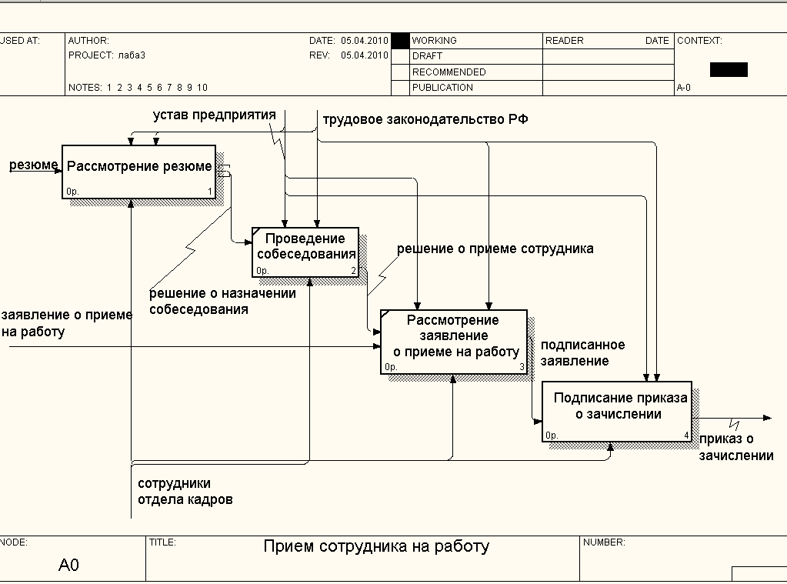
Рис.2. Диаграмма декомпозиции процесса
«Прием сотрудника на работу»
Процесс состоит из четырех работ: рассмотрение резюме, проведение собеседования, рассмотрение заявления о приеме на работу, подписание приказа о зачислении.
4. Составила диаграмму декомпозиции процесса «Рассмотрение резюме» (Рис.3).
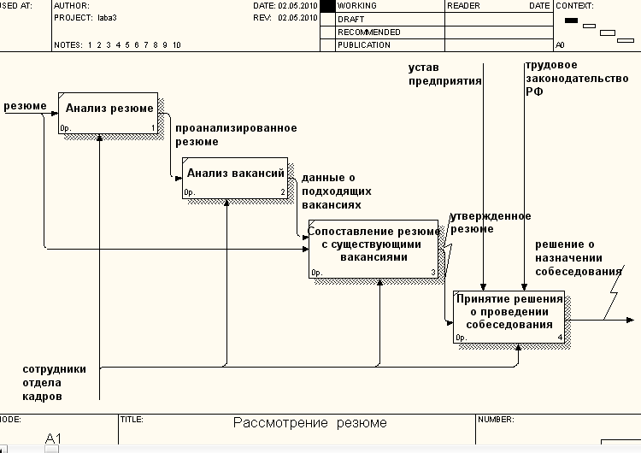
Рис.3. Диаграмма декомпозиции процесса
«Рассмотрение резюме»
В диаграмме процесса «Рассмотрение резюме» входной информацией является резюме. Процесс состоит из четырех работ: анализ резюме, анализ вакансий, сопоставление резюме с существующими вакансиями, принятие решения о проведении собеседования.
Выходная информация – решение о назначении собеседования.
5. Составила диаграмму декомпозиции процесса «Подписание приказа о зачислении» (Рис.4).
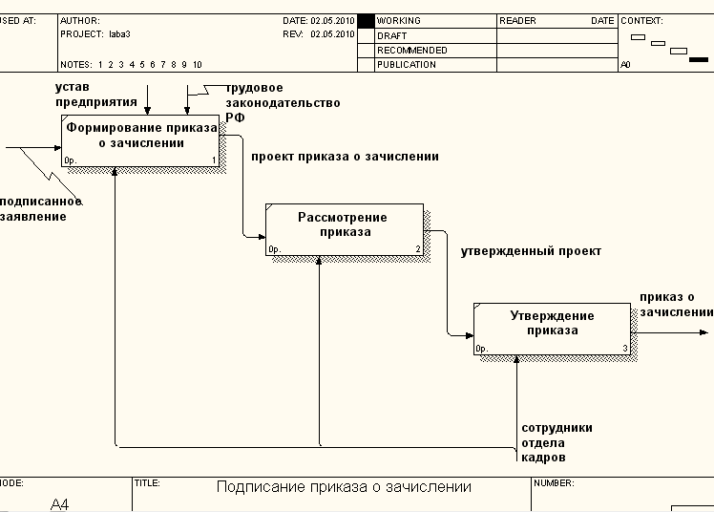
Рис.4. Диаграмма декомпозиции процесса
«Подписание приказа о зачислении»
В диаграмме процесса «Подписание приказа о зачислении» входной информацией является подписанное заявление. Процесс состоит из трех работ: формирование приказа о зачислении, рассмотрение приказа, утверждение приказа.
Выходная информация – приказ о зачислении.
6. Составила диаграмму дерево узлов процесса «Прием сотрудника на работу» (Рис.5).
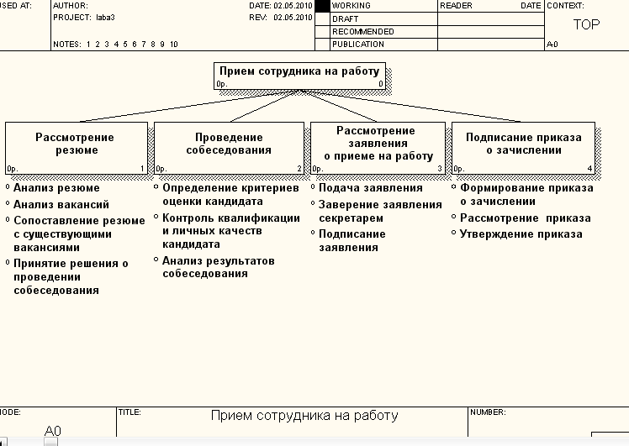
Рис.5. Дерево узлов процесса “ Прием сотрудника на работу ”

Вывод: изучены основы создания IDEF0 – модели, создала в среде Bpwin модель процесса «Прием сотрудника на работу».
Литература
- Афонин, В. В. Моделирование систем: Учебно-практическое пособие./ Афонин В. В., Федосин С. А.- М.: Интернет-Ун-т Информ. Технологий: БИНОМ, 2010.- 231 с.: ил
- Шелухин, О.И. Моделирование информационных систем. Учебное пособие. М: Горячая линия – Телеком, 2012 – 536 с.
- Гвоздев, Т.В. Проектирование информационных систем : Учебное пособие / Т.В. Гвоздева, Б.А. Баллод.-РнД: Феникс, 2009.-508 с.:ил.-(Высшее образование).
- Вендров, А.М. CASE –технологии. Современные методы и средства проектирования информационных систем. М.: Финансы и статистика, 1998.,176 с.
- Маклаков, С.В. BPwin и ERwin . CASE -средства разработки информационных систем. М.: ДИАЛОГ-МИФИ, 1999. -256 с.
- Карпович, Е.Е., Федоров Н.В. Автоматизированное проектирование информационных систем на рснове современных CASE-технологий. Часть 1. МГГУ, 2007 - 157c.
- Карпович, Е.Е., Федоров Н.В. Автоматизированное проектирование информационных систем на рснове современных CASE-технологий. Часть 2. МГГУ, 2007 - 143c.

